Міністерство освіти і науки України

**Національний технічний університет України**

**«Київський політехнічний інститут імені Ігоря Сікорського»**

**Факультет інформатики та обчислювальної техніки**

**Кафедра інформатики та програмної інженерії**

**Звіт**

З лабораторної роботи № 2

з дисципліни

«Компоненти програмної інженерії 1»

«Специфікування предметної галузі проекту засобами мови UML»

Варіант 16

**Виконав** ІП-23 Зубарев Микола Костянтинович

**Перевірила** Марченко О.І.

Київ 2023

**Лабораторна робота №2**

**Специфікування предметної галузі проекту засобами мови UML**

**Мета роботи:** дослідження класів та отримання навиків у побудові

діаграми класів UML для специфікування предметної галузі, використанні

стереотипів UML та структуруванні моделі UML за допомогою пакетів.



**Діаграма класів**

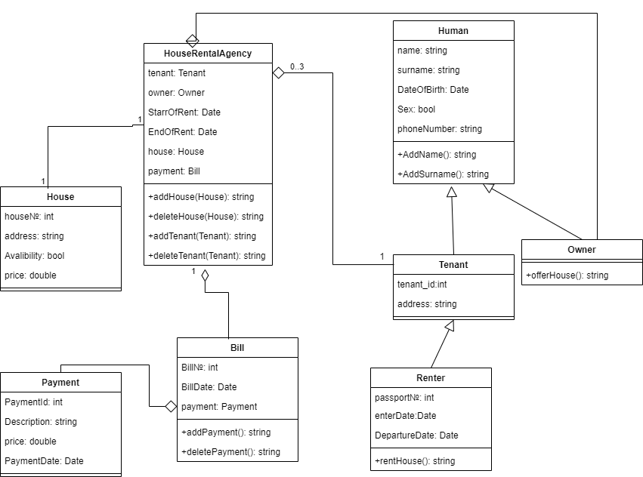

Рис. 1 UML діаграма класів

**Діаграма стереотипів**

Рис. 2 UML діаграма стереотипів

**Опис використання класів, їх атрибутів та операцій**

1. Клас **HouseRentalAgency** має атрибути **House, Owner, Tenant, Bill**, які описують дома, власників, орендарів та сплату рахунку. Клас має операції **addHouse(House)** та **deleteHouse(House)**, які додають та видаляють з якоїсь БД. Такі ж операції є для орендаря.
2. Клас **House** має атрибути **House#, address, availability, price**, які описують номер житла, його адресу, чи доступний дом зараз та ціна житла.
3. Клас **Human** - це батьківський клас для **Owner** та **Tenant**. Він має атрибути **name, surname, DateOfBirth, Sex, phoneNumber,** які описують ім’я, прізвище, дату народження, стать, номер телефону.
4. Клас **Tenant** – нащадок класу Human, а також батьківський клас для **Renter**. Має атрибути **tenant_id** та **address**, які описують id орендаря в БД та поточну адресу орендаря.
5. Клас **Owner** також є нащадком класу Human. У нього є операції **offerHouse: string**, яка дає йому змогу запропонувати своє житло для життя орендарям.
6. Клас **Renter** – це клас нащадок класу Tenant. Його можна було і не робити, а зробити в батьківському класі, проте хотілося продемонструвати навички. У нього є атрибути **passportId, enterDate** та **DepartureDate,** які описують id паспорту, дата заїзду до житла та дата виселення. А також має операцію **rentHouse():string**, що дає змогу орендувати житло.
7. Клас **bill** – це батьківський клас для класа payment. Має атрибути **bill№, billDate, payment**, які описують номер виписаного рахунку, його дату та перевод. А також операції **addPayment() та deletePayment(),** за допомогою яких можна додати плату або видалити.
8. Клас **payment** – нащадок класу bill. Має атрибути **paymentId, Description, price, PaymentDate,** які описують id переводу, опис переводу, ціну та дату переводу